FICHE DE LECTURE-TYPE

(Source : LECTEURS ANONYMES)

TITRE :
Auteurs :
Réalisateur :
Genre :
Références :

Pitch en quelques phrases :

Tableau résumé :

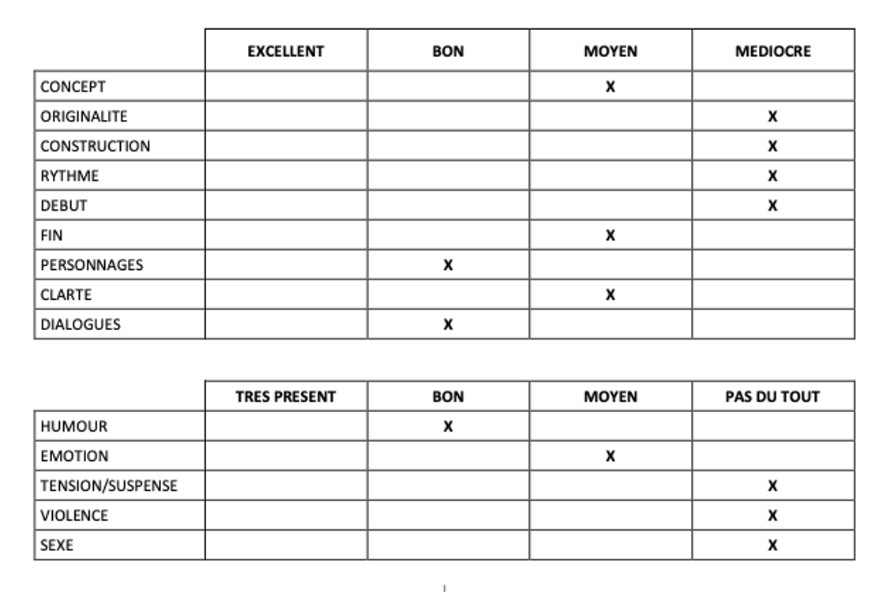

Les 5 Points positifs :
Les points négatifs :
Le résumé de l’histoire en 20 lignes :
Les personnages principaux :
Le concept est il clair ?
Le genre, le format, le public sont-ils clairs ?
La structure, la mécanique sérielle : points fortrs et points faibles ?
Si projet TV, y a-t-il un diffuseur possible ?
Conclusion et avis :

